**OGRENCILER TABLOSU**

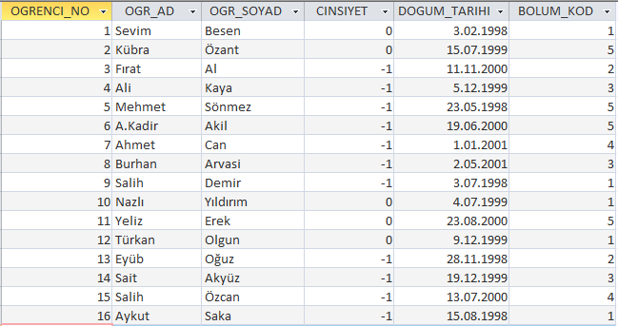

**BOLUMLER TABLOSU**

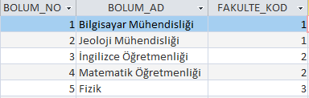

**FAKULTELER TABLOSU**

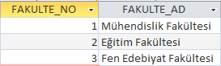

------------------------------------------------------------------------------------------------------------------------------------------------------

**PERSONEL TABLOSU**

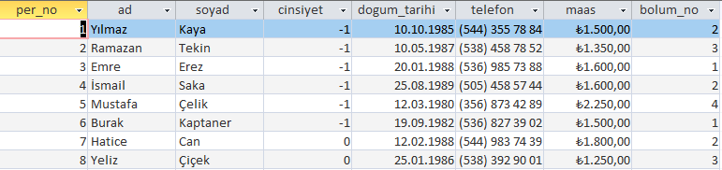

**PER_BOLUMLER TABLOSU**

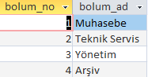

1. Öğrenci sayısını sütun adı “Öğrenci Sayısı” olacak şekilde gösteren sql sorgusunu yazın.
2. Öğrenci bilgilerini bölüm okudukları bölüm isimleri ile birlikte listeleyen sql sorgusunu yazın.
3. 1 nolu bölüm koduna sahip bölüm adı ile birlikte bu bölümde okuyan öğrencileri listeleyen sql sorgusunu yazın.
4. Bayan öğrencilerin ad, soyad ve bölüm adlarını listeleyin.
5. Tüm öğrencileri ad, soyad, bölüm adı ve fakülte adı bilgilerini listeleyen sql sorgusunu yazın.
6. Max() fonksiyonu kullanarak en yüksek kod numarasına sahip bölümde okuyan öğrencileri listeleyin.
7. En düşük maaşı alan personel bilgilerini listeleyin.
8. Cinsiyete göre personel sayılarını bulan sql ifadesini yazın.
9. Her bölümdeki ortalama maaşları listeleyiniz.
10. Her bölümdeki en düşük maaşları listeleyiniz.
11. Bölümlere göre personel sayılarını listeleyiniz.
12. Her bölümdeki ortalama maaşları 1500’den büyük bölümleri listeleyin.
13. 2’den fazla personeli olan bölümleri listeleyin.
14. PER_BOLUMLER tablosuna “güvenlik” adında yeni bir bölüm ekleyin.
15. BOLUMLER tablosuna okumak istediğiniz bölümü ekleyen sql sorgusunu yazın.
16. Öğrenciler tablosuna kendi bilgilerinizi içeren kaydı ekleyin.
17. 12 nolu öğrencinin ismini “Ayşe” olarak değiştiren sql ifadesini yazın.
18. 3 nolu bölümde çalışan personelin maaşlarını %20 artıran sql ifadesini yazın.
19. Tüm personeli maaşını %50 artıran sql ifadesini yazın.
20. 2 numaralı perosnelin maaşını 5000TL ve telefonunu 054435854578 olarak değiştiriniz.
21. 6 nolu personeli silin.
22. Fizik bölümünde okuyan öğrencileri silin.
23. İsmi A ile başlayan öğrencileri silin.
24. Tüm personeli silin.